**BENEMÉRITO CUERPO DE BOMBEROS DE COSTA RICA**



**Proyecto de presupuesto**

**periodo 2018**

Contenido

Presentación 3

Gasto Presupuestario Máximo 2018 4

I Sección de Ingresos 6

PRESUPUESTO INGRESOS 6

Serie histórica 2014-2018 8

Comparativo del periodo 2014-2018 10

Fundamento Legal y Finalidad Pública 12

II Sección de Egresos 24

PRESUPUESTO EGRESOS 24

Serie histórica 2015-2018 31

Comparativo del periodo 2015-2018 38

Detalle de justificaciones 46

# Presentación

El presente Proyecto Presupuesto 2018 está formulado acorde con el Decreto Ejecutivo No. 40281-H publicado en la Gaceta del 13 de marzo del 2017, el cual establece las “Directrices Generales de Política Presupuestaria para el año 2018”, además según la STAP-0641-2017 del 28 de abril del 2017, que señala el gasto presupuestario máximo por asignar, así como las disposiciones legales y técnicas sobre el Sistema de Planificación-Presupuesto contenidas en el documento que responde a las Normas Técnicas Sobre Presupuesto Público N-1-2012-DC-DFOE, publicado con fecha 27 de febrero 2012.

El documento está amparado en el Plan Estratégico Institucional 2014-2018 y contiene la estimación y aplicación de los recursos económicos, que posibilitarán el accionar institucional para el logro de los objetivos, indicadores y metas trazadas para el próximo ejercicio presupuestario.

El presente Plan Presupuesto 2018 alcanza la suma de ¢44.114.700.000 (cuarenta y cuatro mil ciento catorce millones setecientos mil colones exactos).

# Gasto Presupuestario Máximo 2018

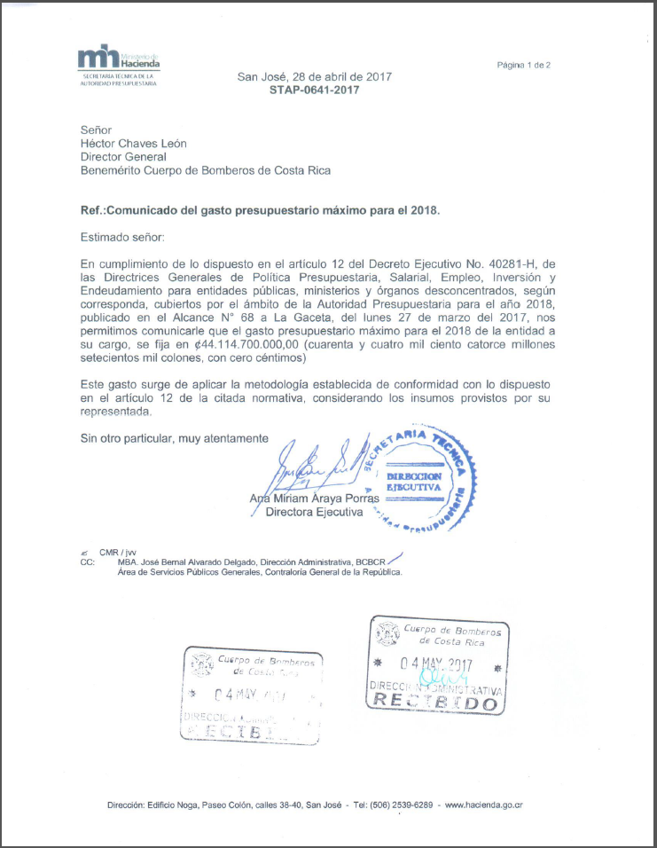

# I Sección de Ingresos

## PRESUPUESTO INGRESOS



**Presupuesto de Ingresos 2018**

## Serie histórica 2014-2018



**Presupuesto de Ingresos 2018**

## Comparativo del periodo 2014-2018



**Presupuesto de Ingresos 2018**

## Fundamento Legal y Finalidad Pública

1. Ingresos Corrientes
   1. Ingresos Tributarios

1.1.3 Impuestos sobre bienes y servicios



1. Ingresos Corrientes
   1. Ingresos Tributarios

1.1.3 Impuestos sobre bienes y servicios



1. Ingresos corrientes
   1. Ingresos no tributarios
      1. Venta de bienes y servicios



1. Ingresos corrientes
   1. Ingresos no tributarios
      1. Venta de bienes y servicios



1. Ingresos corrientes
   1. Ingresos no tributarios
      1. Venta de bienes y servicios



1. Ingresos corrientes
   1. Ingresos no tributarios

1.3.2 Ingresos de la propiedad



1. Ingresos corrientes
   1. Ingresos no tributarios

1.3.9 Otros ingresos no tributarios



1. Ingresos corrientes
   1. Transferencias corrientes
      1. Transferencias corrientes del sector público



1. Ingresos corrientes

* 1. Transferencias corrientes

1.4.2 Transferencias corrientes del sector privado



1. Ingresos corrientes

1.4 Transferencias corrientes

1.4.2 Transferencias corrientes del sector privado



1. Ingresos corrientes

1.4 Transferencias corrientes

1.4.2 Transferencias corrientes del sector privado



1. Ingresos corrientes

1.4 Transferencias corrientes

* + 1. Transferencias corrientes del sector privado



2. Ingresos de capital

* 1. Recuperación de préstamos

2.3.2 Recuperación de préstamos al sector privado



3. Financiamiento

* 1. Recursos de vigencias anteriores

3.3.1 Superávit libre



# II Sección de Egresos

## PRESUPUESTO EGRESOS



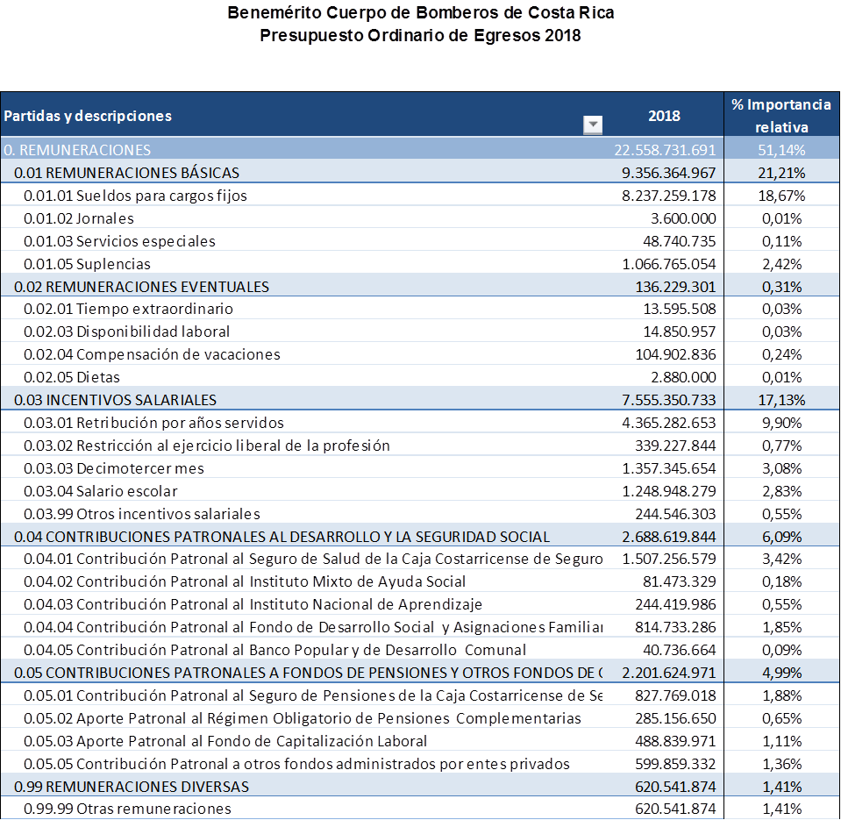









**Presupuesto de Egresos 2018**

## Serie histórica 2015-2018













**Presupuesto de Egresos 2018**

## Comparativo del periodo 2015-2018















**Presupuesto de Egresos 2018**

## Detalle de justificaciones





































































































































































































































